能源科技教育 教案設計
教案總表
學習領域或學科 | 綜合領域---能源初探
單元名稱 | 省省水吧！
教育階段 | ▉國小一二年級 □國小三年級 □國小四年級  □國小五年級 □國小六年級

學習領域  或學科 | 綜合領域 | 教學時間 | 5節（合計 200 分鐘）
主題  (單元名稱) | 省省水吧！ | 設計者 | 蕭景隆
適用年級 | 國小一年級
先備知能 | 地球日活動、日常生活經驗
對應之課綱指標或目標 | 自然與生活科技/社會/環境議題  1-1-4-1 察覺事出有因，且能感覺到它有因果關係  1-1-5-2 嘗試由別人對事物特徵的描述，知曉事物  3-1-0-1 能依照自己所觀察到的現象說出來  3-1-0-2 相信每個人只要能仔細觀察，常可有新奇的發現  6-1-2-1 養成動手做的習慣，察覺自己也可以處理很多事  7-1-0-1 學習安排工作，有條理的做事
學習目標 | 1. 認識水的三態變化  2. 初步了解水循環  3. 了解水資源的重要性  4. 明白缺水對日常生活的影響  5. 能夠分享彼此的省水密招，進而實踐在日常生活中  6. 能了解「省水標章」的意義
設計理念 | 1. 藉由水、冰塊及熱開水初步了解因溫度而產生的變化  2. 播放「小水滴的旅遊」多煤體，讓學生認識水循環。  3. 師生互動討論的過程，讓學生確切了解水資源在日常生活中的重要性。  4. 藉由學生討論，明白缺水對日常生活的影響  5. 透過學生分享，歸納出日常生活 如何節約水資源。  6. 介紹「省水標章」，讓學生知道如何選購省水用具。
主題架構 | 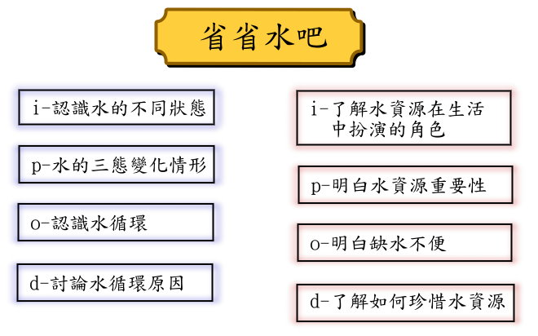
相關資源 | 1.水精靈星球網站：http://www.kidswcis.itri.org.tw/  2.兒童環保教育網：http://www.epa.gov.tw/children/leitmotif00.html  3.省水標章資訊網：http://www.waterlabel.org.tw/WaterSaving/news/news.asp
評量方式 | 發表、實作評量
必要教材 | 1. 冰塊、水、熱開水  2. 教學媒體-----小水滴的旅遊  3. 「水循環」教學簡報  4. 壁報紙  5. 動畫影片「西遊記-水龍王」  6. 「省水標誌」簡報
參考資料 | - 水循環  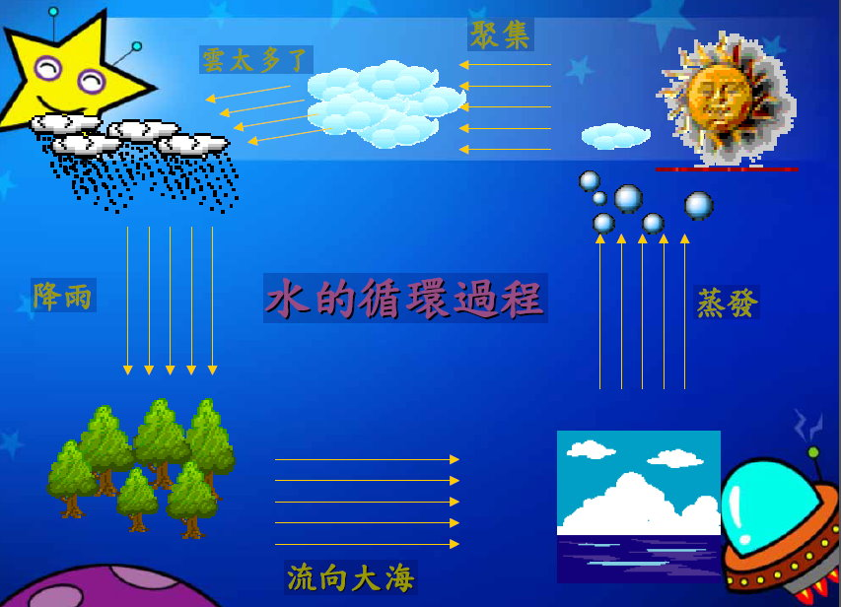  - 省水標章的意義  ◎箭頭向上，代表將中心的水滴接起，強調回歸再利用，提高用水效率。  ◎右邊三條水帶，代表「愛水、親水、節水」，藉以鼓勵民眾愛護水資源，親近河川、湖泊、水庫，並共同推動節約用水。  ◎藍色代表水質純淨清徹，得之不易，務當珍惜。  ◎整體而言，水資源如不虞匱乏，大家皆歡喜，故水滴笑臉迎人。
各分次教學活動表
各分次教學活動 | 教學時間 | 教學資源  情境佈置 | 對應之課綱  指標或目標 | 教學評量
Invitation 邀請  1. 教師準備水、冰塊及熱開水。  2. 請小朋友比較說水、冰塊及熱開水有什麼特別地方。  【發展活動】  Prediction 預測  1. 在室溫環境下，將水、冰塊及熱開水放置一段時間，會發生什麼變化？  2. 邀請學生分享水、冰塊及熱開水三者相互關係。  --第一節課結束—  【綜合活動】  Operation 操作  1、播放教學媒體------小水滴的旅遊。  2、播放「水循環」教學簡報，介紹「水循環」的名詞及循環方式。  Discussion 討論  1. 小水滴有什麼特別的地方?  2. 小水滴怎麼跑到天空中的呢?  2. 天空中的小水滴太多了,會怎樣?  3. 小水滴在冰箱上層待太久 ,會發生什麼事？  4. 小水滴要怎麼離開冰塊呢?  --第二節課結束--  【準備活動】  Invitation 邀請  1、猜一猜我是「誰」？請小朋友回答。線索一：是人類的好朋友，並且每  天都會用到它。  線索二：是人類的好朋友，每天都  會看到它。  線索三：每天都會喝到它。  (謎底：水)  2、提問水為什麼是人類的好朋友。  【發展活動】  Prediction 預測  1. 請各組小朋友討論日常生活中水資源的功能 (老師舉例：刷牙、上廁所、灌溉……等等)  2. 教師「節省水資源」短片，再次歸納水的重要性  --第三節課結束--  【綜合活動】  Operation 操作  1、依班級人數上分成5~6 組，發下壁報紙和筆(彩色筆或粉蠟筆皆可以)。  2、如果有一天，沒有水了，請依照各組平日使用水資源的情形，在壁報紙寫出後果，並上台發表，發表最多項者獲勝。  3、播放動畫影片「西遊記-水龍王」，介紹水龍頭省水方式。  --第四節課結束--  4、省水標章的著色紙，請小朋友發揮創意塗色。  5、播放「省水標誌」簡報，介紹「省水標誌」的意義。  附上「省水標誌創作」學習單  Discussion 討論  - 討論創作「省水標誌」，和原本有何異同的地方。  - 如何挑選有省水功能的設備  - 學校及家裡有哪些是省水的措施  - 從自身做起，平常我要怎麼做才 能省水。  --第五節課結束-- | 15分  25分  25分  15分  10分  15分  15分  30分  10分  25分  15分 | 水、冰塊及熱開水  教學媒體  教學簡報  新聞短片  壁報紙  動畫影片  學習單  教學簡報 | 1-1-4-1  3-1-0-1  1-1-5-2  3-1-0-2  3-1-0-1  7-1-0-1  3-1-0-1  6-1-2-1  3-1-0-2 | 能發表自己  的看法  能發表觀察後的情形  能發表自己  的看法  能說出謎底及分享自己的想法  能分享自己的想法  上臺發表、歸  納重點  能完成學習單  能分享自己的想法
塗很大~~省水標誌創作
班級： 座號： 姓名：
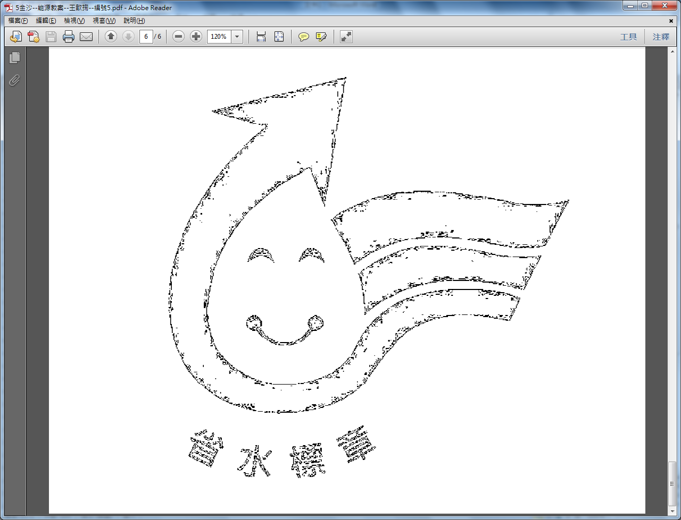
小朋友，你有看過這個標誌嗎？它是「省水標章」，有了它，可以讓我們節省更多的水資源喔!請你為它塗上美麗的顏色，也可以自己創作喔!上完顏色之後，請好好聽老師講解這個標誌的意義吧!

